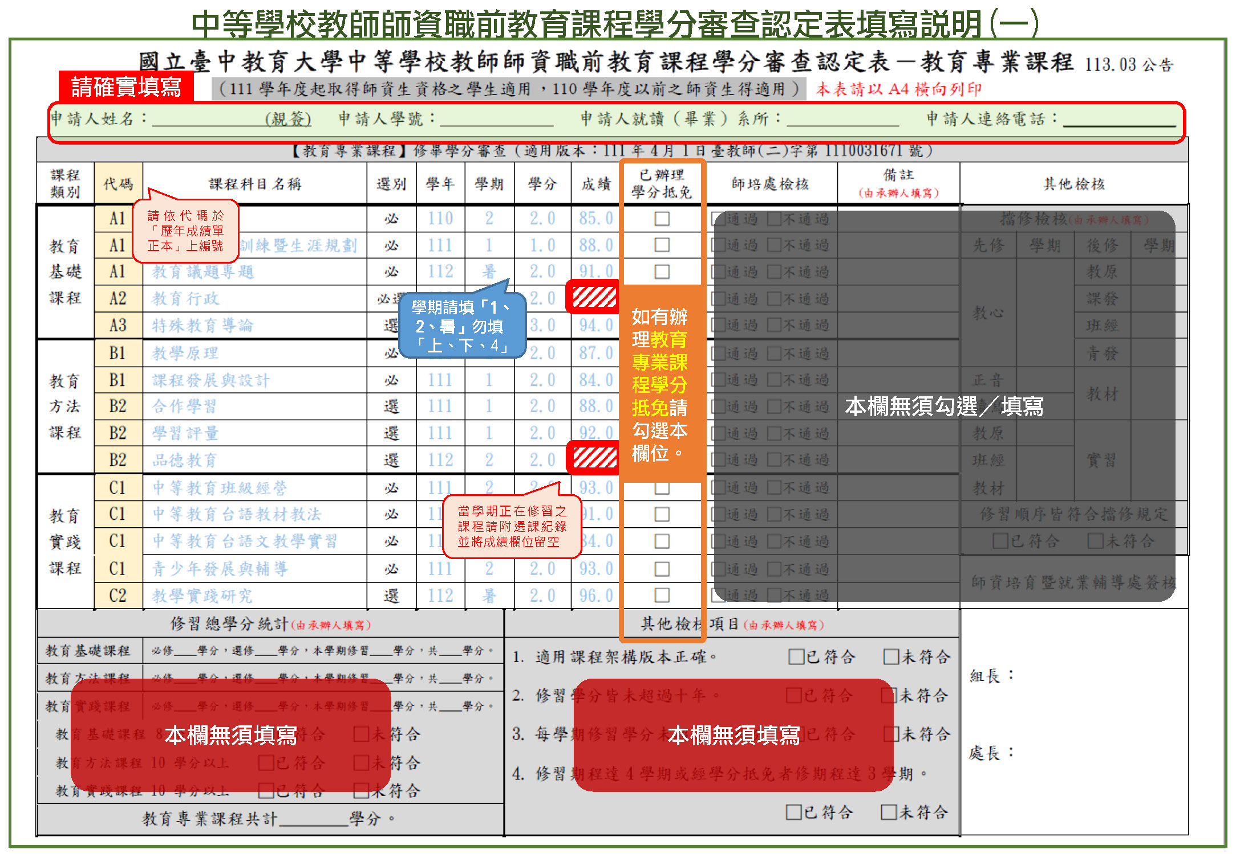
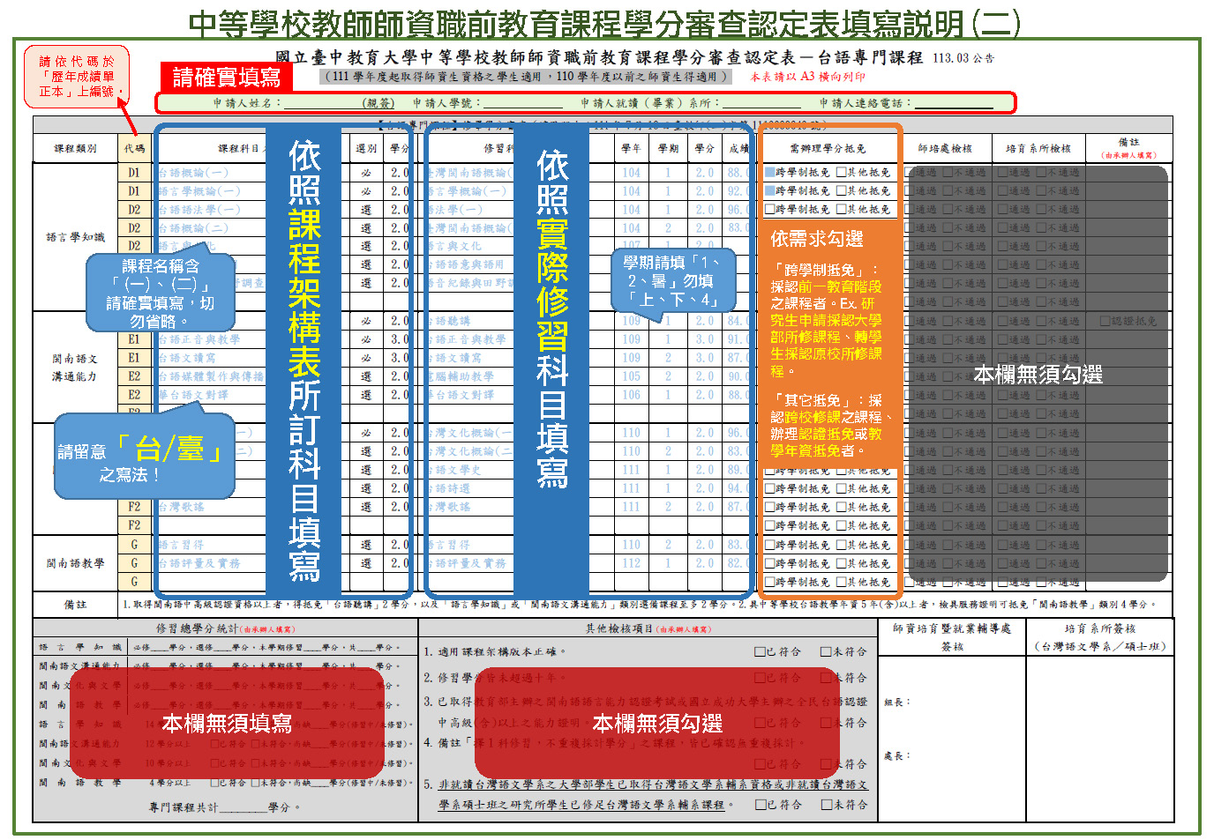
國立臺中教育大學中等學校教師師資職前教育課程學分審查認定表－教育專業課程
113.07公告
（111學年度起取得師資生資格之學生適用，110學年度以前之師資生得適用） 本表請以A4橫向單面列印，格式不符者不予收件
申請人姓名： (親簽) 申請人學號： 申請人就讀(畢業)系所： 申請人連絡電話：_____________
【教育專業課程】修畢學分審查（適用版本：111年4月1日臺教師(二)字第1110031671號）
課程類別 | 代碼 | 課程科目名稱 |  | 選別 | 學年 | 學期 |  | 學分 | 成績 | 已辦理 學分抵免 | 師培處檢核 | 備註  (由承辦人填寫) | 其他檢核
教育基礎課程 | A1 | 教育心理學 |  | 必 | 110 | 1 |  | 2.0 | 85.0 | □ | □通過 □不通過 |  | 擋修檢核(由承辦人填寫)
教育基礎課程 | A1 | 職業教育與訓練暨生涯規劃 |  | 必 |  |  |  | 1.0 |  | □ | □通過 □不通過 |  | 先修 | 學期 | 後修 | 學期
教育基礎課程 | A1 | 教育議題專題 |  | 必 |  |  |  | 2.0 |  | □ | □通過 □不通過 |  | 教心 |  | 教原
教育基礎課程 | A2 | 教育行政／哲學／社會學 |  | 必選 |  |  |  | 2.0 |  | □ | □通過 □不通過 |  | 教心 |  | 課發
教育基礎課程 | A3 |  |  | 選 |  |  |  |  |  | □ | □通過 □不通過 |  | 教心 |  | 班經
教育方法課程 | B1 | 教學原理 |  | 必 |  |  |  | 2.0 |  | □ | □通過 □不通過 |  | 教心 |  | 青發
教育方法課程 | B1 | 課程發展與設計 |  | 必 |  |  |  | 2.0 |  | □ | □通過 □不通過 |  | 正音 |  | 教材
教育方法課程 | B2 |  |  | 選 |  |  |  |  |  | □ | □通過 □不通過 |  | 讀寫 |  | 教材
教育方法課程 | B2 |  |  | 選 |  |  |  |  |  | □ | □通過 □不通過 |  | 教原 |  | 實習
教育方法課程 | B2 |  |  | 選 |  |  |  |  |  | □ | □通過 □不通過 |  | 班經 |  | 實習
教育實踐課程 | C1 | 中等教育班級經營 |  | 必 |  |  |  | 2.0 |  | □ | □通過 □不通過 |  | 教材 |  | 實習
教育實踐課程 | C1 | 中等教育台語教材教法 |  | 必 |  |  |  | 2.0 |  | □ | □通過 □不通過 |  | 修習順序皆符合擋修規定
教育實踐課程 | C1 | 中等教育台語文教學實習 |  | 必 |  |  |  | 2.0 |  | □ | □通過 □不通過 |  | □已符合 □未符合
教育實踐課程 | C1 | 青少年發展與輔導 |  | 必 |  |  |  | 2.0 |  | □ | □通過 □不通過 |  | 師資培育暨就業輔導處簽核
教育實踐課程 | C2 |  |  | 選 |  |  |  |  |  | □ | □通過 □不通過
修習總學分統計(由承辦人填寫) |  |  |  |  |  |  | 其他檢核項目(由承辦人填寫) |  |  |  |  |  | 組長：  處長：
教育基礎課程 |  | 必修____學分，選修____學分，本學期修習____學分，共____學分。 |  |  |  |  | - 適用課程架構版本正確。 □已符合 □未符合  - 修習學分皆未超過十年。 □已符合 □未符合  - 每學期修習學分未超過10學分。 □已符合 □未符合  - 修習期程達4學期或經學分抵免者修期程達3學期。  □已符合 □未符合
教育方法課程 |  | 必修____學分，選修____學分，本學期修習____學分，共____學分。
教育實踐課程 |  | 必修____學分，選修____學分，本學期修習____學分，共____學分。
教育基礎課程 8學分以上 |  |  | □已符合 □未符合
教育方法課程10學分以上 |  |  | □已符合 □未符合
教育實踐課程10學分以上 |  |  | □已符合 □未符合
教育專業課程共計________學分。

國立臺中教育大學中等學校教師師資職前教育課程學分審查認定表－台語專門課程
113.07公告
（111學年度起取得師資生資格之學生適用，110學年度以前之師資生得適用） 本表請以A3橫向單面列印，格式不符者不予收件

申請人姓名： (親簽) 申請人學號： 申請人就讀(畢業)系所： 申請人連絡電話：_____________
【台語專門課程】修畢學分審查（適用版本：111年7月19日臺教師(二)字第1110069640號）
課程類別 | 代碼 |  | 課程科目名稱 |  | 選別 | 學分 | 修習科目名稱 |  | 學年 | 學期 | 學分 | 成績 | 需辦理學分抵免 |  | 師培處檢核 | 培育系所檢核 |  | 備註  (由承辦人填寫)
語言學知識 | D1 |  | 台語概論(一) |  | 必 | 2.0 | 台語概論(一) |  | 108 | 1 | 2.0 | 88 | □跨學制抵免 □其他抵免 |  | □通過 □不通過 | □通過 □不通過
語言學知識 | D1 |  | 語言學概論(一) |  | 必 | 2.0 | 語言學概論(一) |  | 108 | 1 | 2.0 | 92 | □跨學制抵免 □其他抵免 |  | □通過 □不通過 | □通過 □不通過
語言學知識 | D2 |  |  |  | 選 |  |  |  |  |  |  |  | □跨學制抵免 □其他抵免 |  | □通過 □不通過 | □通過 □不通過
語言學知識 | D2 |  |  |  | 選 |  |  |  |  |  |  |  | □跨學制抵免 □其他抵免 |  | □通過 □不通過 | □通過 □不通過
語言學知識 | D2 |  |  |  | 選 |  |  |  |  |  |  |  | □跨學制抵免 □其他抵免 |  | □通過 □不通過 | □通過 □不通過
語言學知識 | D2 |  |  |  | 選 |  |  |  |  |  |  |  | □跨學制抵免 □其他抵免 |  | □通過 □不通過 | □通過 □不通過
語言學知識 | D2 |  |  |  | 選 |  |  |  |  |  |  |  | □跨學制抵免 □其他抵免 |  | □通過 □不通過 | □通過 □不通過
語言學知識 | D2 |  |  |  | 選 |  |  |  |  |  |  |  | □跨學制抵免 □其他抵免 |  | □通過 □不通過 | □通過 □不通過
閩南語文  溝通能力 | E1 |  | 台語聽講 |  | 必 | 2.0 |  |  |  |  |  |  | □跨學制抵免 □其他抵免 |  | □通過 □不通過 | □通過 □不通過 |  | □認證抵免
閩南語文  溝通能力 | E1 |  | 台語正音與教學 |  | 必 | 3.0 |  |  |  |  |  |  | □跨學制抵免 □其他抵免 |  | □通過 □不通過 | □通過 □不通過
閩南語文  溝通能力 | E1 |  | 台語文讀寫 |  | 必 | 3.0 |  |  |  |  |  |  | □跨學制抵免 □其他抵免 |  | □通過 □不通過 | □通過 □不通過
閩南語文  溝通能力 | E2 |  |  |  | 選 |  |  |  |  |  |  |  | □跨學制抵免 □其他抵免 |  | □通過 □不通過 | □通過 □不通過
閩南語文  溝通能力 | E2 |  |  |  | 選 |  |  |  |  |  |  |  | □跨學制抵免 □其他抵免 |  | □通過 □不通過 | □通過 □不通過
閩南語文  溝通能力 | E2 |  |  |  | 選 |  |  |  |  |  |  |  | □跨學制抵免 □其他抵免 |  | □通過 □不通過 | □通過 □不通過
閩南文化  與文學 | F1 |  | 台灣文化概論(一) |  | 必 | 2.0 |  |  |  |  |  |  | □跨學制抵免 □其他抵免 |  | □通過 □不通過 | □通過 □不通過
閩南文化  與文學 | F2 |  |  |  | 選 |  |  |  |  |  |  |  | □跨學制抵免 □其他抵免 |  | □通過 □不通過 | □通過 □不通過
閩南文化  與文學 | F2 |  |  |  | 選 |  |  |  |  |  |  |  | □跨學制抵免 □其他抵免 |  | □通過 □不通過 | □通過 □不通過
閩南文化  與文學 | F2 |  |  |  | 選 |  |  |  |  |  |  |  | □跨學制抵免 □其他抵免 |  | □通過 □不通過 | □通過 □不通過
閩南文化  與文學 | F2 |  |  |  | 選 |  |  |  |  |  |  |  | □跨學制抵免 □其他抵免 |  | □通過 □不通過 | □通過 □不通過
閩南文化  與文學 | F2 |  |  |  | 選 |  |  |  |  |  |  |  | □跨學制抵免 □其他抵免 |  | □通過 □不通過 | □通過 □不通過
閩南語教學 | G |  |  |  | 選 |  |  |  |  |  |  |  | □跨學制抵免 □其他抵免 |  | □通過 □不通過 | □通過 □不通過
閩南語教學 | G |  |  |  | 選 |  |  |  |  |  |  |  | □跨學制抵免 □其他抵免 |  | □通過 □不通過 | □通過 □不通過
閩南語教學 | G |  |  |  | 選 |  |  |  |  |  |  |  | □跨學制抵免 □其他抵免 |  | □通過 □不通過 | □通過 □不通過
備註 | 1.取得閩南語中高級認證資格以上者，得抵免「台語聽講」2學分，以及「語言學知識」或「閩南語文溝通能力」類別選備課程至多2學分。2.具中等學校台語教學年資5年(含)以上者，檢具服務證明可抵免「閩南語教學」類別4學分。
修習總學分統計(由承辦人填寫) |  |  |  |  |  |  |  | 其他檢核項目(由承辦人填寫) |  |  |  |  |  | 師資培育暨就業輔導處  簽核 |  |  | 培育系所簽核  (台灣語文學系／碩士班)
語言學知識 |  | 必修____學分，選修____學分，本學期修習____學分，共____學分。 |  |  |  |  |  | - 適用課程架構版本正確。 □已符合 □未符合  - 修習學分皆未超過十年。 □已符合 □未符合  - 已取得教育部主辦之閩南語語言能力認證考試或國立成功大學主辦之全民台語認證中高級(含)以上之能力證明。 □已符合 □未符合  - 備註「擇1科修習，不重複採計學分」之課程，皆已確認無重複採計。  □已符合 □未符合  - 就讀台灣語文學系大學部或研究所、非就讀台灣語文學系之大學部學生已取得台灣語文學系輔系資格或非就讀台灣語文學系碩士班之研究所學生已修足台灣語文學系輔系課程。 □已符合 □未符合
閩南語文溝通能力 |  | 必修____學分，選修____學分，本學期修習____學分，共____學分。 |  |  |  |  |  |  |  |  |  |  |  | 組長：  處長：
閩南文化與文學 |  | 必修____學分，選修____學分，本學期修習____學分，共____學分。
閩南語教學 |  | 必修____學分，選修____學分，本學期修習____學分，共____學分。
語言學知識 |  | 14學分以上 |  | □已符合 □未符合，尚缺____學分(修習中/未修習)。
閩南語文溝通能力 |  | 12學分以上 |  | □已符合 □未符合，尚缺____學分(修習中/未修習)。
閩南文化與文學 |  | 10學分以上 |  | □已符合 □未符合，尚缺____學分(修習中/未修習)。
閩南語教學 |  | 4學分以上 |  | □已符合 □未符合，尚缺____學分(修習中/未修習)。
專門課程共計________學分。

本頁以上適用111學年度取得資格者

本頁以下適用112學年度取得資格者

如不確定適用版本，請先與承辦人聯繫
國立臺中教育大學中等學校教師師資職前教育課程學分審查認定表－教育專業課程
114.03公告
（112學年度起取得師資生資格之學生適用，111學年度以前之師資生得適用） 本表請以A4橫向單面列印，格式不符者不予收件
申請人姓名： (親簽) 申請人學號： 申請人就讀(畢業)系所： 申請人連絡電話：_____________
【教育專業課程】修畢學分審查（適用版本：112年4月12日臺教師(二)字第1120034754號）
課程類別 | 代碼 | 課程科目名稱 |  | 選別 | 學年 | 學期 |  | 學分 | 成績 | 已辦理 學分抵免 | 師培處檢核 | 備註  (由承辦人填寫) | 其他檢核
教育基礎課程 | A1 | 教育心理學 |  | 必 | 110 | 1 |  | 2.0 | 85.0 | □ | □通過 □不通過 |  | 擋修檢核(由承辦人填寫)
教育基礎課程 | A1 | 職業教育與訓練暨生涯規劃 |  | 必 |  |  |  | 1.0 |  | □ | □通過 □不通過 |  | 先修 | 學期 | 後修 | 學期
教育基礎課程 | A1 | 教育議題專題 |  | 必 |  |  |  | 2.0 |  | □ | □通過 □不通過 |  | 教心 |  | 教原
教育基礎課程 | A2 | 教育行政／哲學／社會學 |  | 必選 |  |  |  | 2.0 |  | □ | □通過 □不通過 |  | 教心 |  | 課發
教育基礎課程 | A3 |  |  | 選 |  |  |  |  |  | □ | □通過 □不通過 |  | 教心 |  | 班經
教育方法課程 | B1 | 教學原理 |  | 必 |  |  |  | 2.0 |  | □ | □通過 □不通過 |  | 教心 |  | 青發
教育方法課程 | B1 | 課程發展與設計 |  | 必 |  |  |  | 2.0 |  | □ | □通過 □不通過 |  | 正音 |  | 教材
教育方法課程 | B1 | 數位教學 |  | 必 |  |  |  | 2.0 |  | □ | □通過 □不通過 |  | 讀寫 |  | 教材
教育方法課程 | B2 |  |  | 選 |  |  |  |  |  | □ | □通過 □不通過 |  | 教原 |  | 實習
教育方法課程 | B2 |  |  | 選 |  |  |  |  |  | □ | □通過 □不通過 |  | 班經 |  | 實習
教育實踐課程 | C1 | 中等教育班級經營 |  | 必 |  |  |  | 2.0 |  | □ | □通過 □不通過 |  | 教材 |  | 實習
教育實踐課程 | C1 | 中等教育台語教材教法 |  | 必 |  |  |  | 2.0 |  | □ | □通過 □不通過 |  | 修習順序皆符合擋修規定
教育實踐課程 | C1 | 中等教育台語文教學實習 |  | 必 |  |  |  | 2.0 |  | □ | □通過 □不通過 |  | □已符合 □未符合
教育實踐課程 | C1 | 青少年發展與輔導 |  | 必 |  |  |  | 2.0 |  | □ | □通過 □不通過 |  | 師資培育暨就業輔導處簽核
教育實踐課程 | C2 |  |  | 選 |  |  |  |  |  | □ | □通過 □不通過
修習總學分統計(由承辦人填寫) |  |  |  |  |  |  | 其他檢核項目(由承辦人填寫) |  |  |  |  |  | 組長：  處長：
教育基礎課程 |  | 必修____學分，選修____學分，本學期修習____學分，共____學分。 |  |  |  |  | - 適用課程架構版本正確。 □已符合 □未符合  - 修習學分皆未超過十年。 □已符合 □未符合  - 每學期修習學分未超過10學分。 □已符合 □未符合  - 修習期程達4學期或經學分抵免者修期程達3學期。  □已符合 □未符合
教育方法課程 |  | 必修____學分，選修____學分，本學期修習____學分，共____學分。
教育實踐課程 |  | 必修____學分，選修____學分，本學期修習____學分，共____學分。
教育基礎課程 8學分以上 |  |  | □已符合 □未符合
教育方法課程10學分以上 |  |  | □已符合 □未符合
教育實踐課程10學分以上 |  |  | □已符合 □未符合
教育專業課程共計________學分。

國立臺中教育大學中等學校教師師資職前教育課程學分審查認定表－台語專門課程
114.03公告
（111學年度起取得師資生資格之學生適用，110學年度以前之師資生得適用） 本表請以A3橫向單面列印，格式不符者不予收件

申請人姓名： (親簽) 申請人學號： 申請人就讀(畢業)系所： 申請人連絡電話：_____________
【台語專門課程】修畢學分審查（適用版本：111年7月19日臺教師(二)字第1110069640號）
課程類別 | 代碼 |  | 課程科目名稱 |  | 選別 | 學分 | 修習科目名稱 |  | 學年 | 學期 | 學分 | 成績 | 需辦理學分抵免 |  | 師培處檢核 | 培育系所檢核 |  | 備註  (由承辦人填寫)
語言學知識 | D1 |  | 台語概論(一) |  | 必 | 2.0 | 台語概論(一) |  | 108 | 1 | 2.0 | 88 | □跨學制抵免 □其他抵免 |  | □通過 □不通過 | □通過 □不通過
語言學知識 | D1 |  | 語言學概論(一) |  | 必 | 2.0 | 語言學概論(一) |  | 108 | 1 | 2.0 | 92 | □跨學制抵免 □其他抵免 |  | □通過 □不通過 | □通過 □不通過
語言學知識 | D2 |  |  |  | 選 |  |  |  |  |  |  |  | □跨學制抵免 □其他抵免 |  | □通過 □不通過 | □通過 □不通過
語言學知識 | D2 |  |  |  | 選 |  |  |  |  |  |  |  | □跨學制抵免 □其他抵免 |  | □通過 □不通過 | □通過 □不通過
語言學知識 | D2 |  |  |  | 選 |  |  |  |  |  |  |  | □跨學制抵免 □其他抵免 |  | □通過 □不通過 | □通過 □不通過
語言學知識 | D2 |  |  |  | 選 |  |  |  |  |  |  |  | □跨學制抵免 □其他抵免 |  | □通過 □不通過 | □通過 □不通過
語言學知識 | D2 |  |  |  | 選 |  |  |  |  |  |  |  | □跨學制抵免 □其他抵免 |  | □通過 □不通過 | □通過 □不通過
語言學知識 | D2 |  |  |  | 選 |  |  |  |  |  |  |  | □跨學制抵免 □其他抵免 |  | □通過 □不通過 | □通過 □不通過
閩南語文  溝通能力 | E1 |  | 台語聽講 |  | 必 | 2.0 |  |  |  |  |  |  | □跨學制抵免 □其他抵免 |  | □通過 □不通過 | □通過 □不通過 |  | □認證抵免
閩南語文  溝通能力 | E1 |  | 台語正音與教學 |  | 必 | 3.0 |  |  |  |  |  |  | □跨學制抵免 □其他抵免 |  | □通過 □不通過 | □通過 □不通過
閩南語文  溝通能力 | E1 |  | 台語文讀寫 |  | 必 | 3.0 |  |  |  |  |  |  | □跨學制抵免 □其他抵免 |  | □通過 □不通過 | □通過 □不通過
閩南語文  溝通能力 | E2 |  |  |  | 選 |  |  |  |  |  |  |  | □跨學制抵免 □其他抵免 |  | □通過 □不通過 | □通過 □不通過
閩南語文  溝通能力 | E2 |  |  |  | 選 |  |  |  |  |  |  |  | □跨學制抵免 □其他抵免 |  | □通過 □不通過 | □通過 □不通過
閩南語文  溝通能力 | E2 |  |  |  | 選 |  |  |  |  |  |  |  | □跨學制抵免 □其他抵免 |  | □通過 □不通過 | □通過 □不通過
閩南文化  與文學 | F1 |  | 台灣文化概論(一) |  | 必 | 2.0 |  |  |  |  |  |  | □跨學制抵免 □其他抵免 |  | □通過 □不通過 | □通過 □不通過
閩南文化  與文學 | F2 |  |  |  | 選 |  |  |  |  |  |  |  | □跨學制抵免 □其他抵免 |  | □通過 □不通過 | □通過 □不通過
閩南文化  與文學 | F2 |  |  |  | 選 |  |  |  |  |  |  |  | □跨學制抵免 □其他抵免 |  | □通過 □不通過 | □通過 □不通過
閩南文化  與文學 | F2 |  |  |  | 選 |  |  |  |  |  |  |  | □跨學制抵免 □其他抵免 |  | □通過 □不通過 | □通過 □不通過
閩南文化  與文學 | F2 |  |  |  | 選 |  |  |  |  |  |  |  | □跨學制抵免 □其他抵免 |  | □通過 □不通過 | □通過 □不通過
閩南文化  與文學 | F2 |  |  |  | 選 |  |  |  |  |  |  |  | □跨學制抵免 □其他抵免 |  | □通過 □不通過 | □通過 □不通過
閩南語教學 | G |  |  |  | 選 |  |  |  |  |  |  |  | □跨學制抵免 □其他抵免 |  | □通過 □不通過 | □通過 □不通過
閩南語教學 | G |  |  |  | 選 |  |  |  |  |  |  |  | □跨學制抵免 □其他抵免 |  | □通過 □不通過 | □通過 □不通過
閩南語教學 | G |  |  |  | 選 |  |  |  |  |  |  |  | □跨學制抵免 □其他抵免 |  | □通過 □不通過 | □通過 □不通過
備註 | 1.取得閩南語中高級認證資格以上者，得抵免「台語聽講」2學分，以及「語言學知識」或「閩南語文溝通能力」類別選備課程至多2學分。2.具中等學校台語教學年資5年(含)以上者，檢具服務證明可抵免「閩南語教學」類別4學分。
修習總學分統計(由承辦人填寫) |  |  |  |  |  |  |  | 其他檢核項目(由承辦人填寫) |  |  |  |  |  | 師資培育暨就業輔導處  簽核 |  |  | 培育系所簽核  (台灣語文學系／碩士班)
語言學知識 |  | 必修____學分，選修____學分，本學期修習____學分，共____學分。 |  |  |  |  |  | - 適用課程架構版本正確。 □已符合 □未符合  - 修習學分皆未超過十年。 □已符合 □未符合  - 已取得教育部主辦之閩南語語言能力認證考試或國立成功大學主辦之全民台語認證中高級(含)以上之能力證明。 □已符合 □未符合  - 備註「擇1科修習，不重複採計學分」之課程，皆已確認無重複採計。  □已符合 □未符合  - 就讀台灣語文學系大學部或研究所、非就讀台灣語文學系之大學部學生已取得台灣語文學系輔系資格或非就讀台灣語文學系碩士班之研究所學生已修足台灣語文學系輔系課程。 □已符合 □未符合
閩南語文溝通能力 |  | 必修____學分，選修____學分，本學期修習____學分，共____學分。 |  |  |  |  |  |  |  |  |  |  |  | 組長：  處長：
閩南文化與文學 |  | 必修____學分，選修____學分，本學期修習____學分，共____學分。
閩南語教學 |  | 必修____學分，選修____學分，本學期修習____學分，共____學分。
語言學知識 |  | 14學分以上 |  | □已符合 □未符合，尚缺____學分(修習中/未修習)。
閩南語文溝通能力 |  | 12學分以上 |  | □已符合 □未符合，尚缺____學分(修習中/未修習)。
閩南文化與文學 |  | 10學分以上 |  | □已符合 □未符合，尚缺____學分(修習中/未修習)。
閩南語教學 |  | 4學分以上 |  | □已符合 □未符合，尚缺____學分(修習中/未修習)。
專門課程共計________學分。

本頁以上適用112學年度取得資格者

本頁以下適用113學年度取得資格者

如不確定適用版本，請先與承辦人聯繫
國立臺中教育大學中等學校教師師資職前教育課程學分審查認定表－教育專業課程
114.03公告
（113學年度起取得師資生資格之學生適用） 本表請以A4橫向單面列印，格式不符者不予收件
申請人姓名： (親簽) 申請人學號： 申請人就讀(畢業)系所： 申請人連絡電話：_____________
【教育專業課程】修畢學分審查（適用版本：113年7月22日臺教師(二)字第1130063063號）
課程類別 | 代碼 | 課程科目名稱 |  | 選別 | 學年 | 學期 |  | 學分 | 成績 | 已辦理 學分抵免 | 師培處檢核 | 備註  (由承辦人填寫) | 其他檢核
教育基礎課程 | A1 | 教育心理學 |  | 必 | 110 | 1 |  | 2.0 | 85.0 | □ | □通過 □不通過 |  | 擋修檢核(由承辦人填寫)
教育基礎課程 | A1 | 職業教育與訓練暨生涯規劃 |  | 必 |  |  |  | 1.0 |  | □ | □通過 □不通過 |  | 先修 | 學期 | 後修 | 學期
教育基礎課程 | A1 | 教育議題專題 |  | 必 |  |  |  | 2.0 |  | □ | □通過 □不通過 |  | 教心 |  | 教原
教育基礎課程 | A2 | 教育行政／哲學／社會學 |  | 必選 |  |  |  | 2.0 |  | □ | □通過 □不通過 |  | 教心 |  | 課發
教育基礎課程 | A3 |  |  | 選 |  |  |  |  |  | □ | □通過 □不通過 |  | 教心 |  | 班經
教育方法課程 | B1 | 教學原理 |  | 必 |  |  |  | 2.0 |  | □ | □通過 □不通過 |  | 教心 |  | 青發
教育方法課程 | B1 | 課程發展與設計 |  | 必 |  |  |  | 2.0 |  | □ | □通過 □不通過 |  | 正音 |  | 教材
教育方法課程 | B2 | 數位教學 |  | 必 |  |  |  | 2.0 |  | □ | □通過 □不通過 |  | 讀寫 |  | 教材
教育方法課程 | B2 |  |  | 選 |  |  |  |  |  | □ | □通過 □不通過 |  | 教原 |  | 實習
教育方法課程 | B2 |  |  | 選 |  |  |  |  |  | □ | □通過 □不通過 |  | 班經 |  | 實習
教育實踐課程 | C1 | 中等教育班級經營 |  | 必 |  |  |  | 2.0 |  | □ | □通過 □不通過 |  | 教材 |  | 實習
教育實踐課程 | C1 | 中等教育台語教材教法 |  | 必 |  |  |  | 2.0 |  | □ | □通過 □不通過 |  | 修習順序皆符合擋修規定
教育實踐課程 | C1 | 中等教育台語文教學實習 |  | 必 |  |  |  | 2.0 |  | □ | □通過 □不通過 |  | □已符合 □未符合
教育實踐課程 | C1 | 青少年發展與輔導 |  | 必 |  |  |  | 2.0 |  | □ | □通過 □不通過 |  | 師資培育暨就業輔導處簽核
教育實踐課程 | C2 |  |  | 選 |  |  |  |  |  | □ | □通過 □不通過
修習總學分統計(由承辦人填寫) |  |  |  |  |  |  | 其他檢核項目(由承辦人填寫) |  |  |  |  |  | 組長：  處長：
教育基礎課程 |  | 必修____學分，選修____學分，本學期修習____學分，共____學分。 |  |  |  |  | - 適用課程架構版本正確。 □已符合 □未符合  - 修習學分皆未超過十年。 □已符合 □未符合  - 每學期修習學分未超過10學分。 □已符合 □未符合  - 修習期程達4學期或經學分抵免者修期程達3學期。  □已符合 □未符合
教育方法課程 |  | 必修____學分，選修____學分，本學期修習____學分，共____學分。
教育實踐課程 |  | 必修____學分，選修____學分，本學期修習____學分，共____學分。
教育基礎課程 8學分以上 |  |  | □已符合 □未符合
教育方法課程10學分以上 |  |  | □已符合 □未符合
教育實踐課程10學分以上 |  |  | □已符合 □未符合
教育專業課程共計________學分。

國立臺中教育大學中等學校教師師資職前教育課程學分審查認定表－台語專門課程
114.03公告
（113學年度起取得師資生資格之學生適用，112學年度以前之師資生得適用） 本表請以A3橫向單面列印，格式不符者不予收件

申請人姓名： (親簽) 申請人學號： 申請人就讀(畢業)系所： 申請人連絡電話：_____________
【台語專門課程】修畢學分審查（適用版本：113年2月17日臺教師(二)字第1120128149號）
課程類別 | 代碼 |  | 課程科目名稱 |  | 選別 | 學分 | 修習科目名稱 |  | 學年 | 學期 | 學分 | 成績 | 需辦理學分抵免 |  | 師培處檢核 | 培育系所檢核 |  | 備註  (由承辦人填寫)
語言學知識 | D1 |  | 台語概論(一) |  | 必 | 2.0 | 台語概論(一) |  | 108 | 1 | 2.0 | 88 | □跨學制抵免 □其他抵免 |  | □通過 □不通過 | □通過 □不通過
語言學知識 | D1 |  | 語言學概論(一) |  | 必 | 2.0 | 語言學概論(一) |  | 108 | 1 | 2.0 | 92 | □跨學制抵免 □其他抵免 |  | □通過 □不通過 | □通過 □不通過
語言學知識 | D2 |  |  |  | 選 |  |  |  |  |  |  |  | □跨學制抵免 □其他抵免 |  | □通過 □不通過 | □通過 □不通過
語言學知識 | D2 |  |  |  | 選 |  |  |  |  |  |  |  | □跨學制抵免 □其他抵免 |  | □通過 □不通過 | □通過 □不通過
語言學知識 | D2 |  |  |  | 選 |  |  |  |  |  |  |  | □跨學制抵免 □其他抵免 |  | □通過 □不通過 | □通過 □不通過
語言學知識 | D2 |  |  |  | 選 |  |  |  |  |  |  |  | □跨學制抵免 □其他抵免 |  | □通過 □不通過 | □通過 □不通過
語言學知識 | D2 |  |  |  | 選 |  |  |  |  |  |  |  | □跨學制抵免 □其他抵免 |  | □通過 □不通過 | □通過 □不通過
語言學知識 | D2 |  |  |  | 選 |  |  |  |  |  |  |  | □跨學制抵免 □其他抵免 |  | □通過 □不通過 | □通過 □不通過
閩南語文  溝通能力 | E1 |  | 台語聽講 |  | 必 | 2.0 |  |  |  |  |  |  | □跨學制抵免 □其他抵免 |  | □通過 □不通過 | □通過 □不通過 |  | □認證抵免
閩南語文  溝通能力 | E1 |  | 台語正音與教學 |  | 必 | 3.0 |  |  |  |  |  |  | □跨學制抵免 □其他抵免 |  | □通過 □不通過 | □通過 □不通過
閩南語文  溝通能力 | E1 |  | 台語文讀寫 |  | 必 | 3.0 |  |  |  |  |  |  | □跨學制抵免 □其他抵免 |  | □通過 □不通過 | □通過 □不通過
閩南語文  溝通能力 | E2 |  |  |  | 選 |  |  |  |  |  |  |  | □跨學制抵免 □其他抵免 |  | □通過 □不通過 | □通過 □不通過
閩南語文  溝通能力 | E2 |  |  |  | 選 |  |  |  |  |  |  |  | □跨學制抵免 □其他抵免 |  | □通過 □不通過 | □通過 □不通過
閩南語文  溝通能力 | E2 |  |  |  | 選 |  |  |  |  |  |  |  | □跨學制抵免 □其他抵免 |  | □通過 □不通過 | □通過 □不通過
閩南文化  與文學 | F1 |  | 台灣文化概論(一) |  | 必 | 2.0 |  |  |  |  |  |  | □跨學制抵免 □其他抵免 |  | □通過 □不通過 | □通過 □不通過
閩南文化  與文學 | F2 |  |  |  | 選 |  |  |  |  |  |  |  | □跨學制抵免 □其他抵免 |  | □通過 □不通過 | □通過 □不通過
閩南文化  與文學 | F2 |  |  |  | 選 |  |  |  |  |  |  |  | □跨學制抵免 □其他抵免 |  | □通過 □不通過 | □通過 □不通過
閩南文化  與文學 | F2 |  |  |  | 選 |  |  |  |  |  |  |  | □跨學制抵免 □其他抵免 |  | □通過 □不通過 | □通過 □不通過
閩南文化  與文學 | F2 |  |  |  | 選 |  |  |  |  |  |  |  | □跨學制抵免 □其他抵免 |  | □通過 □不通過 | □通過 □不通過
閩南文化  與文學 | F2 |  |  |  | 選 |  |  |  |  |  |  |  | □跨學制抵免 □其他抵免 |  | □通過 □不通過 | □通過 □不通過
閩南語教學 | G |  |  |  | 選 |  |  |  |  |  |  |  | □跨學制抵免 □其他抵免 |  | □通過 □不通過 | □通過 □不通過
閩南語教學 | G |  |  |  | 選 |  |  |  |  |  |  |  | □跨學制抵免 □其他抵免 |  | □通過 □不通過 | □通過 □不通過
閩南語教學 | G |  |  |  | 選 |  |  |  |  |  |  |  | □跨學制抵免 □其他抵免 |  | □通過 □不通過 | □通過 □不通過
備註 | 1.取得閩南語中高級認證資格以上者，得抵免「台語聽講」2學分，以及「語言學知識」或「閩南語文溝通能力」類別選備課程至多2學分。2.具中等學校台語教學年資5年(含)以上者，檢具服務證明可抵免「閩南語教學」類別4學分。
修習總學分統計(由承辦人填寫) |  |  |  |  |  |  |  | 其他檢核項目(由承辦人填寫) |  |  |  |  |  | 師資培育暨就業輔導處  簽核 |  |  | 培育系所簽核  (台灣語文學系／碩士班)
語言學知識 |  | 必修____學分，選修____學分，本學期修習____學分，共____學分。 |  |  |  |  |  | - 適用課程架構版本正確。 □已符合 □未符合  - 修習學分皆未超過十年。 □已符合 □未符合  - 已取得教育部主辦之閩南語語言能力認證考試或國立成功大學主辦之全民台語認證中高級(含)以上之能力證明。 □已符合 □未符合  - 備註「擇1科修習，不重複採計學分」之課程，皆已確認無重複採計。  □已符合 □未符合  - 就讀台灣語文學系大學部或研究所、非就讀台灣語文學系之大學部學生已取得台灣語文學系輔系資格或非就讀台灣語文學系碩士班之研究所學生已修足台灣語文學系輔系課程。 □已符合 □未符合
閩南語文溝通能力 |  | 必修____學分，選修____學分，本學期修習____學分，共____學分。 |  |  |  |  |  |  |  |  |  |  |  | 組長：  處長：
閩南文化與文學 |  | 必修____學分，選修____學分，本學期修習____學分，共____學分。
閩南語教學 |  | 必修____學分，選修____學分，本學期修習____學分，共____學分。
語言學知識 |  | 14學分以上 |  | □已符合 □未符合，尚缺____學分(修習中/未修習)。
閩南語文溝通能力 |  | 12學分以上 |  | □已符合 □未符合，尚缺____學分(修習中/未修習)。
閩南文化與文學 |  | 10學分以上 |  | □已符合 □未符合，尚缺____學分(修習中/未修習)。
閩南語教學 |  | 4學分以上 |  | □已符合 □未符合，尚缺____學分(修習中/未修習)。
專門課程共計________學分。

